**La méthode agile**

La méthodologie Agile est une approche de gestion de projet caractérisée par la flexibilité et l'adaptabilité au changement. Elle met l'accent sur la collaboration, la communication et la capacité de répondre aux besoins changeants des clients et des utilisateurs, en mettant l'accent sur l'exécution itérative et incrémentielle des projets.

Les méthodologies Agiles reposent sur un ensemble de valeurs et de principes définis dans le Manifeste Agile écrit en 2001(<https://manifesteagile.fr/> ).

Ces valeurs comprennent : **Les 12 principes du manifeste agile.**

1. Prioriser la satisfaction du client

La principale priorité est de satisfaire le client en livrant rapidement et régulièrement des solutions qui apportent de la valeur

2. Accepter les changements

Accueillir les changements de besoins, même tardifs dans le développement. Les processus agiles tirent parti du changement pour renforcer l’avantage concurrentiel du client.

3. Livrer en permanence des versions opérationnelles de l’application

Livrez souvent des solutions opérationnelles, à une fréquence allant de quelques semaines à quelques mois, avec une préférence pour les échelles de temps les plus courtes.

4. Assurer le plus souvent possible une coopération entre l’équipe du projet et les gens du métier

Les personnes en charge du métier ou des affaires et les personnes en charge de la réalisation doivent travailler ensemble chaque jour, tout au long du projet.

5. Construire les projets autour de personnes motivées

Construisez les projets à partir de personnes motivées. Donnez-leur l’environnement et le soutien dont elles ont besoin et faites-leur confiance pour mener à bien le travail.

6. Favoriser le dialogue direct

La conversation en face à face est la méthode la plus efficace et la plus économique pour donner des informations à une équipe de réalisation, et pour échanger des informations à l’intérieur de l’équipe

7. Mesurer l’avancement du projet en fonction de l’opérationnalisé du produit

La disponibilité de solutions opérationnelles est la principale mesure d’avancement.

8. Adopter un rythme constant et soutenable par tous les intervenants du projet

Les processus agiles encouragent à respecter un rythme soutenable lors de la réalisation. Les commanditaires, les réalisateurs et les utilisateurs devraient pouvoir maintenir indéfiniment un rythme constant.

9. Contrôler continuellement l’excellence de la conception et la bonne qualité technique

Porter continuellement attention à l’excellence technique et à la qualité de la conception renforce l’agilité.

10. Privilégier la simplicité en évitant le travail inutile

La simplicité – l’art de maximiser la quantité de travail qu’on ne fait pas – est essentielle.

11. Auto-organiser et responsabiliser les équipes

Les meilleures architectures, les meilleures spécifications de besoins, et les meilleures conceptions émergent d’équipes auto-organisées.

12. Améliorer régulièrement l’efficacité de l’équipe en ajustant son comportement

À intervalles réguliers, l’équipe réfléchit aux façons de devenir plus efficace, puis modifie son comportement et l’ajuste en conséquence.

Parmi les méthodologies agiles les plus populaires, on retrouve Scrum, Kanban, Lean, XP (Extreme Programming) et DSDM (Dynamic Systems Development Method). Ces méthodologies fournissent des cadres spécifiques et des pratiques pour mettre en œuvre les principes agiles dans un projet.

**SCRUM : C’est quoi ?**

La méthode SCRUM tire son nom du monde du rugby (scrum = mélée), car les équipes organisent des réunions le plus souvent possible afin de vérifier que le projet avance correctement.

C’est donc une approche dynamique et participative de la conduite du projet, qui garantit pour le client le juste équilibre entre l’investissement prévu et le produit finalement livré.

La méthode SCRUM est aujourd’hui la plus utilisée car elle respecte des valeurs importantes :

* La collaboration avec le client
* L’acceptation du changement
* L’interaction avec les personnes et les logiciels opérationnels

**Les grands principes de SCRUM**

Dans la méthode agile SCRUM, l’objectif est de définir un cadre de travail clair et précis, pour faciliter la mise en œuvre de projets complexes.

Ce cadre s’articule autour de trois principes fondamentaux :

* **La transparence** : tous les membres de l’équipe doivent avoir connaissance des informations relatives au produit à développer ;
* **L’inspection** : des évaluations régulières sont indispensables pour réadapter le projet si nécessaire ;
* **L’adaptation** : la mise en œuvre de nouvelles mesures est nécessaire lorsqu’une inspection démontre des écarts sur les résultats mesurés.

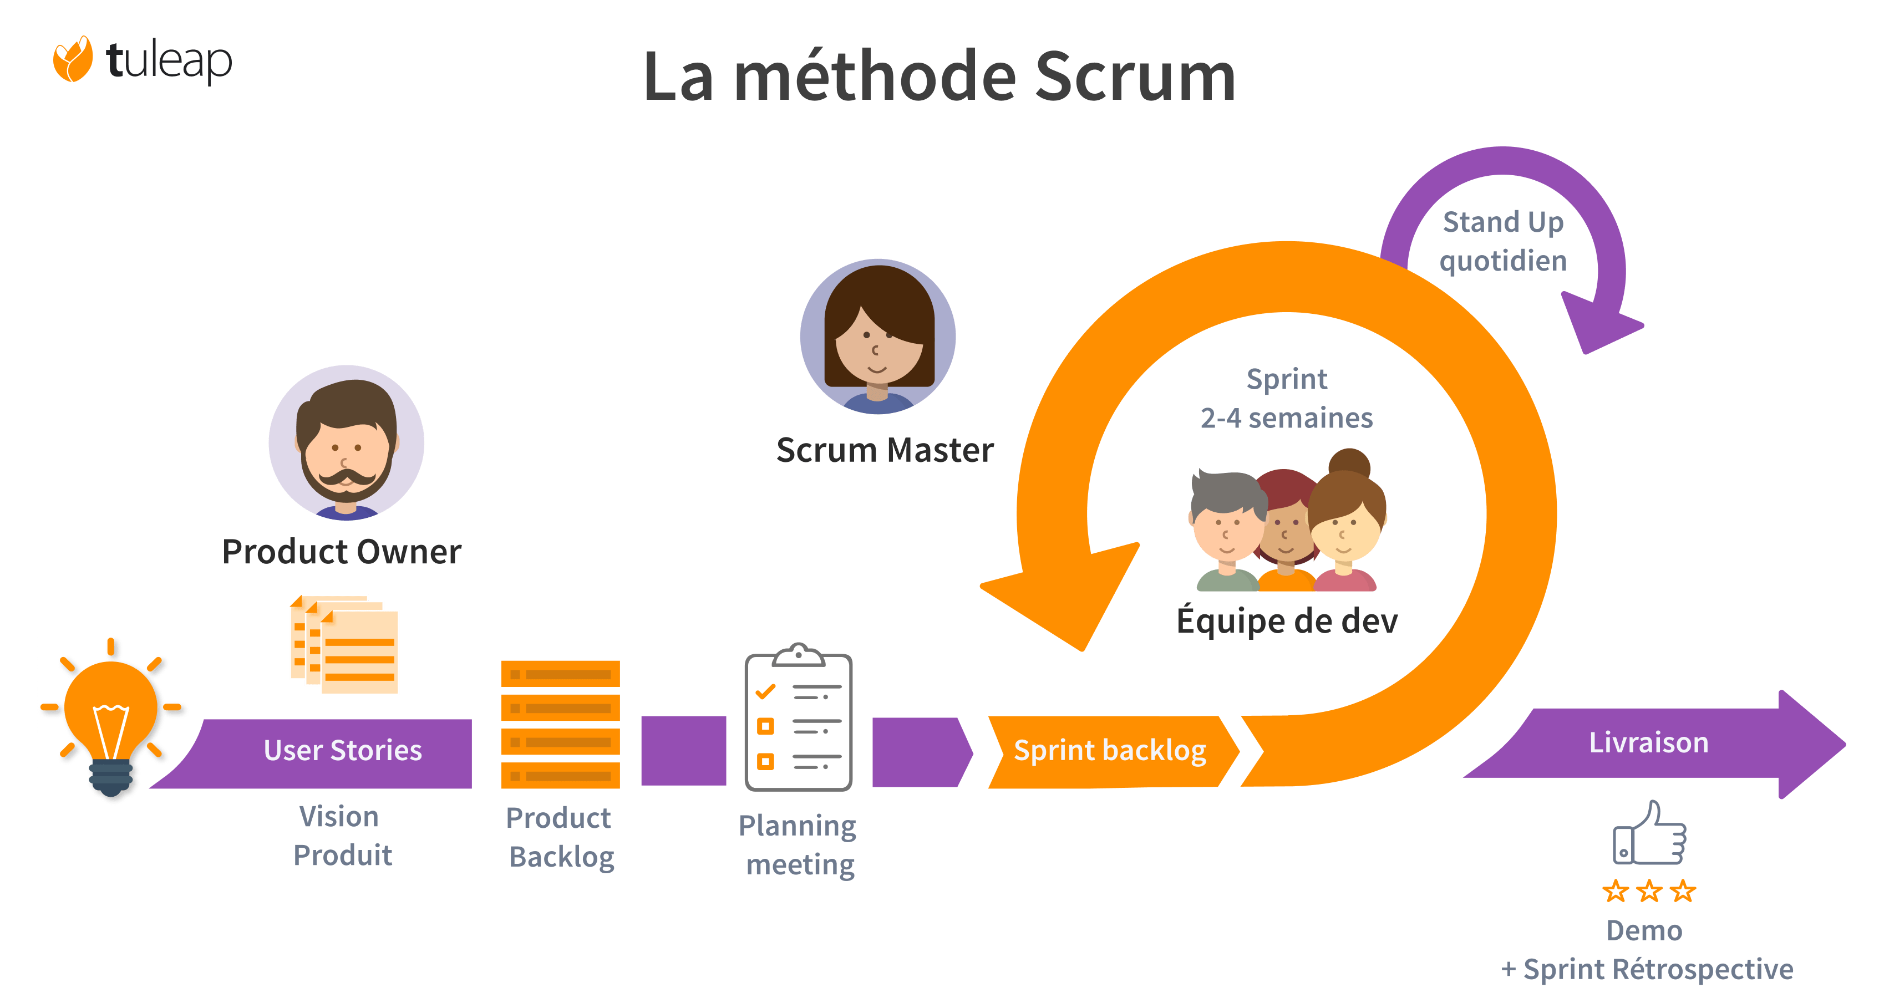

**Les différents rôles dans SCRUM**

La méthode agile SCRUM définit trois rôles. Ils sont complémentaires et ont chacun des responsabilités à tenir.

Le SCRUM MASTER : Ce n’est pas le chef de projet, le Scrum Master est un serviteur-leader pour l’équipe. Il est chargé de promouvoir et soutenir SCRUM tout en aidant tout le monde à comprendre la méthode et ses intérêts.

Le PRODUCT OWNER : le rôle du Product Owner est de mettre en lien le client et l’équipe de développement. Il est un membre de l’équipe et est responsable du ressenti du client envers le produit.

L’EQUIPE DE DEVELOPPEMENT : Elle est chargée de transformer les besoins du client en fonctionnalités utilisables. Elle peut être composée de plusieurs types de personnes : développeurs, architectes logiciel, graphistes, ingénieurs système, etc…

**Les cérémonies SCRUM**

En SCRUM, la vie d’un projet est rythmée par un ensemble de réunions , appelées cérémonies, avec un objectif bien précis pour chacune d’elle.

**POKER PLANNING**

C’est l’outil du SCRUM MASTER pour faciliter l’estimation des « users stories ». Le Poker Planning permet d’arriver à une estimation en utilisant l’expérience relative et collective de l’équipe.

**La réunion de PLANNIFICATION DU « SPRINT »**

C’est l’étape la plus importante d’un projet SCRUM.

Lors de cette réunion, l’équipe de développement sélectionne les éléments prioritaires du « Product Backlog » qu’elle pense pouvoir réaliser au cours du « sprint ». C’est un travail collaboratif de toute l’équipe SCRUM.

**Le DAILY STAND-UP ou la MELEE QUOTIDIENNE**

Le Daily SCRUM ou Stand-up meeting, est une réunion de synchronisation quotidienne. Elle permet de discuter de l’avancement des tâches, d’éventuels problèmes, de faire marcher l’entraide et résoudre les blocages possibles.

**RETROSPECTIVE DE SPRINT**

La Rétrospective de Sprint s’effectue avec l’ensemble de l’équipe de développement une fois le Sprint terminé. C’est un espace dialogue servant à améliorer les interactions entre individus, à gagner en bien-être, en qualité produit, et à améliorer sa productivité.

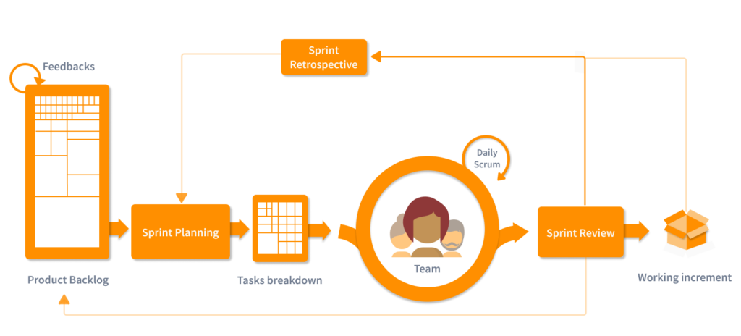

**Différences entre la méthode agile et les méthodes conventionnelles**

1. **Approche du projet**

* Méthode Agile : L'approche Agile se concentre sur la flexibilité et l'adaptabilité. Elle considère que les besoins et les exigences du projet peuvent évoluer au fil du temps. Le projet est découpé en itérations courtes, appelées "sprints", avec une livraison continue de fonctionnalités utilisables.
* Méthodes traditionnelles : Les méthodes traditionnelles, telles que le modèle en cascade, suivent une approche linéaire et prévisible. Les étapes du projet sont définies en amont, et le développement suit un schéma séquentiel avec des phases distinctes (analyse, conception, développement, test, déploiement).

1. **Gestion des changements**

* Agile : L'Agile reconnaît que les changements sont inévitables et les accueille favorablement. Les besoins et les exigences du projet peuvent évoluer, et l'Agile permet d'intégrer rapidement et efficacement ces changements grâce à des itérations courtes et des rétrospectives régulières.
* Conventionnelle : Les méthodes conventionnelles peuvent avoir du mal à gérer les changements. Les modifications en cours de projet peuvent entraîner des retards et des coûts supplémentaires, car le processus est souvent rigide et les étapes ultérieures nécessitent une révision complète.

1. **Communication et collaboration**

* Agile : L'Agile met l'accent sur la collaboration étroite et la communication régulière entre les membres de l'équipe et les parties prenantes. Les équipes se réunissent fréquemment pour partager les progrès, résoudre les problèmes et obtenir des retours d'informations. La transparence est encouragée.
* Conventionnelle : Les méthodes conventionnelles ont souvent une communication plus formelle et hiérarchique. Les informations sont généralement transmises de manière descendante, de la direction vers l'équipe de développement. Les parties prenantes ont souvent une implication limitée pendant les phases de développement.

1. **Livraison du produit**

* Agile : L'Agile met l'accent sur la livraison régulière de produits fonctionnels et utilisables. Les fonctionnalités les plus importantes ou à forte valeur ajoutée sont priorisées et mises à disposition rapidement, ce qui permet aux utilisateurs de commencer à en bénéficier plus tôt.
* Conventionnelle : Les méthodes conventionnelles visent généralement à livrer le produit final à la fin du projet, après toutes les phases de développement et de test. Cela signifie que les utilisateurs doivent souvent attendre longtemps avant de pouvoir utiliser le produit.

En résumé, l'Agile se distingue des méthodes conventionnelles par son approche itérative, sa flexibilité face aux changements, sa collaboration étroite et sa livraison continue de produits fonctionnels. L'Agile est particulièrement adaptée aux projets complexes et évolutifs, tandis que les méthodes conventionnelles conviennent généralement mieux aux projets plus prévisibles et stables.

**Lexique et outils SCRUM**

**PRODUCT BACKLOG**

C’est le cœur central de tout produit développé en SCRUM.

Il permet de collecter les attentes clients (user stories) qui serviront de panier dans lequel piocher pour la planification des Sprints.

**RELEASE**

Une release ou version en français, correspond à la livraison d’une version du produit fourni aux utilisateurs. C’est aussi la période de temps qui va du début du travail jusqu’à sa livraison.

Une release est le fruit de plusieurs Sprints.

**SPRINT**

C’est une période courte pendant laquelle l’équipe de développement va concevoir, réaliser et tester de nouvelles fonctionnalités. Un Sprint dure généralement deux semaines.

**EPIC**

Un Epic est un ensemble de user stories regroupées par catégories.

**STORY POINT**

Les stories points sont des unités d’estimation du travail. Ils servent à estimer l’effort nécessaire pour réaliser une fonctionnalité.

**USER STORY**

Il s’agit de l’attente utilisateur. Il sert à cibler un besoin par l’énonciation d’une fonctionnalité recherchée. Par exemple :

« En tant que (personne), je souhaite (souhait) afin de (but à atteindre.

**TACHES ET SOUS-TACHES DE DEVELOPPEMENT**

Ce sont des activités techniques à réaliser pour la réalisation d’une user story.